Месячный ход температуры за февраль и март 2013 г.г.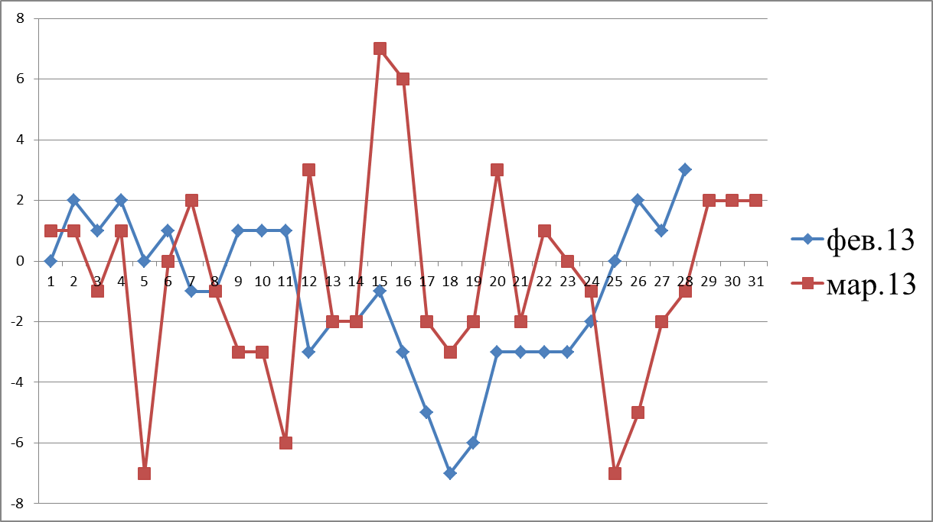

Месячный ход температуры за февраль и март 2012
Показатели среднемесячных температур февраля и марта

Год | Средняя t февраль | Средняя t март
2012 | -9,5 | -0,4
2013 | -1 | -0,6
2014 | -2,6 | ?
Показатели амплитуды температуры воздуха февраля и марта

Год | Амплитуда t в феврале | Амплитуда t в марте.
2012 | 22 | 18
2013 | 10 | 14
2014 | 15 | ?

